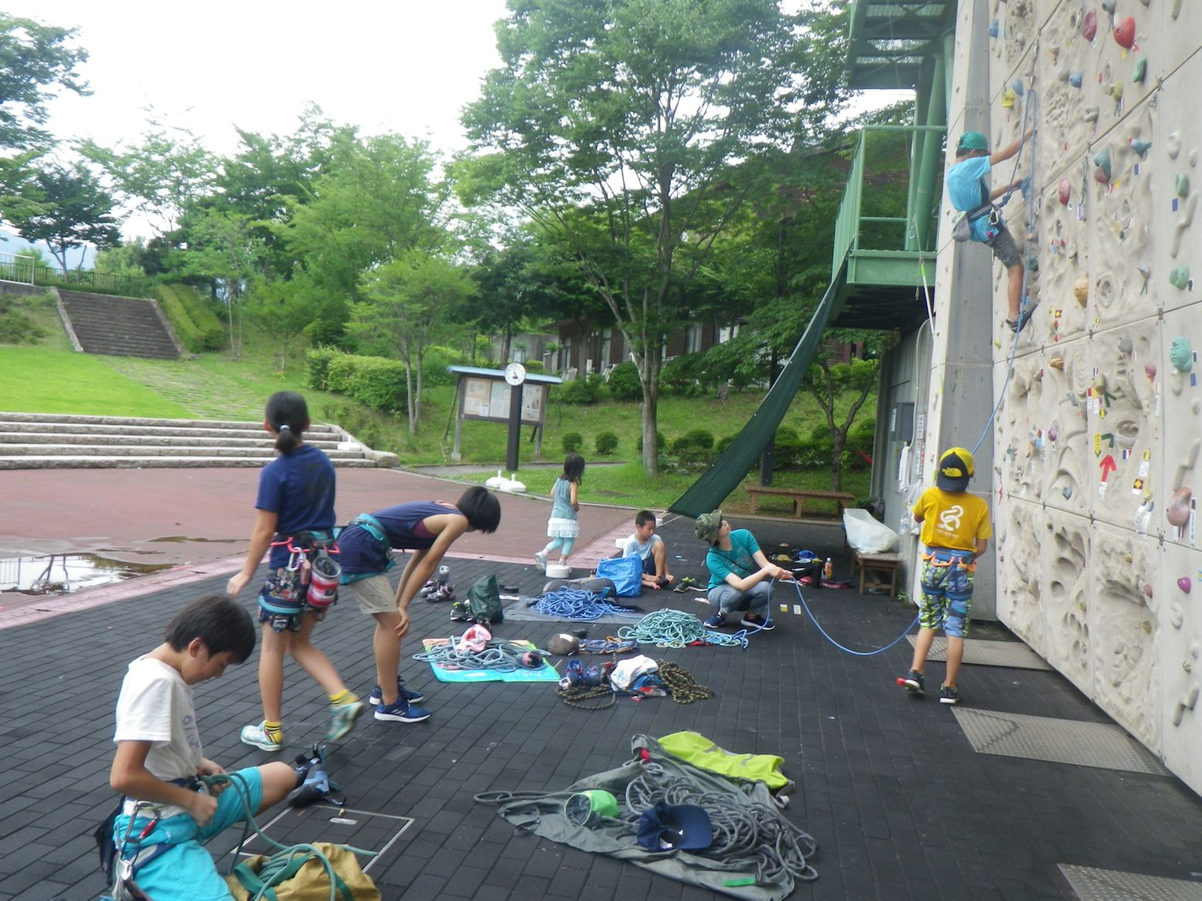

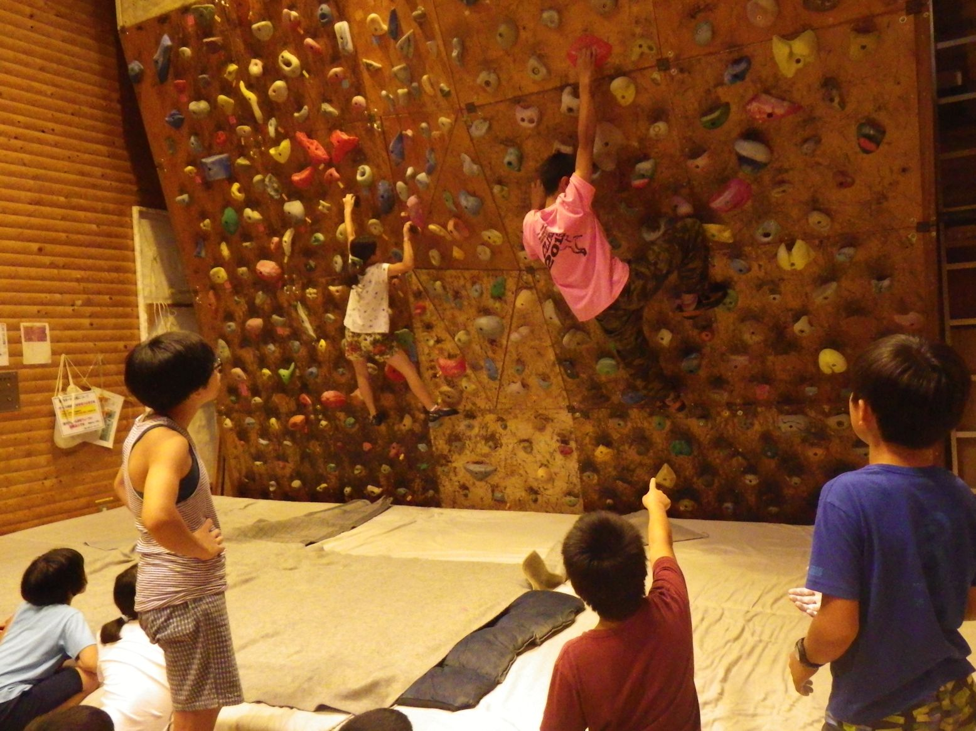

氏名（ ）

日時 2018年8月2日（木）～4日（土）
＊2日目よりサマーキャンプに合流

場所 秦野戸川公園内 山岳スポーツセンター
秦野市戸川1392 Tel 0463-87-9025

会場案内図
山岳スポーツセンター
駐車場

戸川駐在所
新常盤橋
風の吊橋 水無川 平和橋

大倉バス停 秦野戸川公園 秦野駅 西大竹

秦野中井IC
小田急小田原線 渋沢駅 東名高速道路

交通手段：車の場合⇒東名高速道路秦野中井I.C.から30分
電車の場合⇒小田急小田原線渋沢駅から
大倉行バス（のりば２「渋02系統」
終点下車徒歩約10分

目的
- 率先して動きリーダーシップをとる訓練を積む。
- 暑さなどの悪条件下でも集中を切らさず意欲的に取り組む。
- クライミングでは目的意識を持ち、目標に見合った努力をする。
- 「はたらく」とは「はた（傍）」を「らく（楽）」にすること。
まわりの人に思いやりを持ち、利他の精神を養う。

集合 2017年8月2日（木）
9:00am 山岳スポーツセンター正面玄関

持ち物 □ルートのクライミング用具（持っている人はヌンチャク）
□帽子またはヘルメット □合宿の栞、サマーキャンプの栞 □筆記用具 □ランニングシューズ □雨具 □薄手の防寒具 □おやつ、飲み物 □タオル □着がえ □洗面用具 □ねまき □水着など川遊びグッズ
□初日の昼食 □初日夜～2日目昼までの食費￥2,000 □交通費
□双眼鏡（持っている人）

＊朝のランニングをするので、ランニング用のシューズを忘れずに！
＊山スポでは、ビレイ時は踵の収まるシューズを履くこと！
＊晴れると大変暑いので暑さ対策も！
＊山蛭対策には消毒用エタノールをスプレーに入れて持ち歩こう！
＊食費￥2,000は集合時に会計が集めて、イッシーママかやよいちゃん
ママへ渡してください！
＊シャワールームには備え付けのシャンプーなどはないので、持参のこと。
（せっけんはあります。）

タイムテーブル
☆クライミング時の目標設定とチーム合宿時の役割分担は事前にすませよう！

8月2日（木）
9：00 山岳スポーツセンター正面玄関集合、クライミング準備
9：30～12：00 午前のクライミング（各自自分の設定した目標にしたがって主体的に！）
12：00～14：00 昼食＆ミーティング（買い出しリストの作成、サマーキャンプ係の決定）
14：00～17：00 午後のクライミング（サマーキャンプ・クライミングゲームの準備）
17：00～18:30 サマーキャンプの食料等の買い出し＆食料の管理、夕食準備手伝い
18:30～ 夕食＆片付け
19：00～21:00 研修室ボルダリング（マットは自分たちで）
21：00～ シャワー、就寝準備など
21:30 消灯 ＊自律的に！

8月3日（金）
6：30～ 山岳スポーツセンター正面玄関集合、体操、ランニング
（朝起きたら、必ず水を飲むこと）
7：00～ シャワー＆朝食準備手伝い
7：30～ 朝食＆後片付け
9：00～ サマーキャンプに合流
＊参加者を部屋などに案内の後ウォールに誘導

＊サマーキャンプ時は
☆生活面では年下の子供たちの面倒をみたり、世話をしてあげたりするほか、
グループをまとめたり指示を出したりする。
☆クライミングにおいては、ビレイ、スポット(体格が自分より小さい者の場合に限る)、
ロープ装着や安全点検などを積極的に。
☆トップロープやヌンチャク掛けなども、大切な技術的な勉強
他の人の役に立てるように学び、かつ動けるようになろう
☆時間の管理や、分担して担当している自分の役割をしっかり果たそう

☆チーム合宿（1日目）までに各自で考えておくこと☆
《合宿・サマーキャンプ時のクライミング目標》
＊合宿までにしっかり考えておこう！
＜合宿時＞
①午前中の練習での目標は？ボルダーでの練習目標は？
②高校生＆上級進級者は、他の人に対して何をしてあげられるか？
↓合宿までに記入！
①

②

＜サマーキャンプ時＞
①自分の登り以外にも後輩をサポートしよう！サポート内容を考えよう！
＊自分はどんなサポートをしてあげられるか？
②サマーキャンプ時の自分の練習の目標は？
＊それほどたくさんは登れないから、1本1本を集中して大切に！
③高校生＆上級進級者は、中級のチームメンバーやサマーキャンプ参加者に
何をしてあげられるか？をふまえて、サポート内容を考えよう！
↓合宿までに記入！
①

②

③

☆チームメンバーの話し合いで決めること☆
《役割分担と各リーダー》
＊「合宿時の食事当番」以外は全日程を通じて努めることになります！
◆チーフリーダー （ ）＊1名。全体の段取り、スケジュールの確認、司会など
◆サブリーダー （ ）＊1名。リーダーの補助。全体を見渡しながら補佐する。
◆タイムキーパー・起床（ ）
◆会計 （ ）
◆クライミングゲーム責任者（ ）＊1名。クラパフォ班から。
◆イベント責任者 （ ）＊1名。計画運営班から。
◆安全管理担当責任者 （ ）＊1名。安全管理班から。
◆合宿時食事当番 （ ）
《活動内容について》
サマーキャンプ・イベントの内容 計画運営班

サマーキャンプ・クライミングゲーム、ボルダリングの内容 クラパフォ班

トップロープのセット、ビレイヤーの役割分担、安全面の注意点 安全管理班

サマーキャンプ時の各リーダー
＜各部屋責任者＞
◆男子部屋（ ）
◆女子部屋（ ） ＊各部屋１名

参考
※部屋割り⇒男子部屋（ ）
女子部屋（ ）

＜クライミング＆イベント時＞
◆ヌンチャク掛け＆トップロープセット係⇒（ ）
＊安全管理班から。
◆ビレイ責任者⇒（ ）
＊安全管理班から。サマーキャンプ参加者がビレイするときは、きちんと出来ているかを見たり下手を側を持つ。
チームメンバーのビレイなどでも、気になる点があったらはっきりと注意する。
◆ロープ装着補助・点検⇒全員
◆自分より小さい子のスポット⇒全員
◆ビレイ⇒習得レベルに従って、できる人は全員
＊以上、安全管理班全員で補助したり、目を光らせて、危なかったらはっきり注意！
リードの登り方などでも危ない子がいたら注意をうながす。
◆クライミング道具の片付け、ゴミ拾い⇒全員
◆イベントの準備＆片付け、ゴミ拾い⇒全員

＜サマーキャンプのミーティング時＞
◆司会進行⇒全体のチーフ 議題☆スケジュールの確認
☆食時準備の各係りの決定
☆（ ）

＜食事準備の時の役割分担と各リーダー＞
＊各係のリーダーも決めておこう！リーダーには○印
◆洗う＆切る⇒（ ）
◆米＆配膳⇒（ ）
◆調理＆味付け⇒（ ）

＜後片付けの時の役割分担と各リーダー＞
◆食器を運び、テーブルをふく＆落ちているごみなどを片付ける
⇒（ ）
◆食器やなべなどを洗う⇒（ ）
◆洗った食器をふいてもとにあったところにしまう
⇒（ ）

食事メニュー＆買い出しリストの作成
◆メニュー ◎1日目夕食⇒（ ） 人分
◎2日目朝食⇒（ ） 人分
◎2日目昼食⇒（ ） 人分
◎2日目飲み物⇒（ ） 人分
◎2日目行動食⇒（ ） 人分
◆買い出しリスト ☆予算：￥（ ）
◎1日目夕食用

◎2日目朝食、行動用

◎イベント用

